Махсус хәрби операциядә катнашучылар Россия Социаль фондының Татарстан бүлеге тернәкләндерү үзәкләрендә дәвалана ала

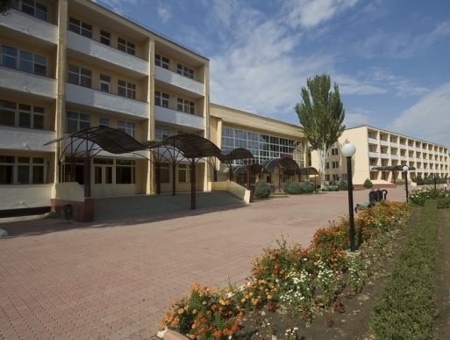
Быелдан башлап махсус хәрби операциядә катнашып демобилизацияләнүчеләр фонд буйсынуындагы тернәкләндерү үзәкләрендә медицина тернәкләндерүе һәм шифаханә-курорт дәвалануы буенча хезмәтләрдән файдалана алалар. Татарстан Социаль фонды бүлеге дәвалануның бөтен процессы дәвамында махсус хәрби операциядә катнашучыларның һәркайсына тиешле хезмәт күрсәтүне тәэмин итәчәк. Тернәкләндерүнең дәвамлылыгы -25, шифаханә-курорт дәвалануы 21 көнгә кадәр тәшкил итә. Шифаханә-курорт дәвалануын елына бер тапкыр узарга мөмкин.
Тернәкләндерү үзәкләренә җибәргәндә, ветеранның сәламәтлеге торышы турында медик-социаль экспертиза мәгълүматлары исәпкә алына. Моңа кадәр ул тикшерү узмаган һәм инвалидлыгы булмаган очракта, тернәкләндерү үзәгендә диагностика үткәрәчәкләр һәм дәвалау курсын билгеләячәкләр. Хәрби операциядә катнашып, Россия Герое исеменә лаек булучылар яки беренче төркем инвалидлык алучылар тернәкләндерү үзәкләрендә дәвалануга чираттан тыш юллама алырга хокуклы.
Тернәкләндерү үзәкләрендә дәвалануга гаризаны Социаль фонд бүлегенең барлык клиент хезмәтләрендә һәм күпфункцияле үзәкләрдә бирергә мөмкин. Белгечләр гариза буенча карарны 2 эш көне дәвамында кабул итә.
Тернәкләндерү һәм шифаханә-курорт дәвалау хезмәтләреннән файдалану мөмкинлеген арттыру максатында махсус хәрби операция ветераннары өчен тернәкләндерү үзәгенә бару һәм кире кайтуга киткән юл чыгымнарын компенсацияләү күздә тотыла. Моннан тыш, I төркем инвалидлыгы булган яисә тернәкләндерү өчен медицина документларында озата баруга мохтаҗлык билгеләнгән очракта, хәрби операциядә катнашкан ветеран үзе белән озата баручы да алып бара ала. Озата баручының юл һәм яшәү чыгымнары шулай ук Социаль фонд бүлеге тарафыннан түләнә. Юл чыгымнарын каплау өчен ветеранга гариза бирергә һәм аңа бару-кайту чыгымнарын раслаучы документларны теркәргә кирәк. Бу- транспортның теләсә нинди төре, шул исәптән поезд, самолет, су транспорты, автобус яки шәхси автомобиль булырга мөмкин.
"Без махсус хәрби операциядән демобилизацияләнгән ветераннар өчен тернәкләндерү процессын максималь дәрәҗәдә уңайлы итеп эшләргә омтылабыз. Аларның һәркайсы игътибарга һәм ярдәмгә лаек, һәм безнең бурыч – аларның сәламәтлекләрен ныгыту өчен тиешле шартлар тудыру, - дип билгеләп үтте Россия Социаль фондының Татарстан Республикасы бүлеге идарәчесе Эдуард Вафин.
Консультация алу өчен гражданнар 8-800-1-00000-1 телефоны буенча (бушлай, дүш.-пәнҗ.: 08:00-17:00, җомга.: 08:00-15:45) Бердәм контакт -үзәккә мөрәҗәгать итә ала.
Өстәмә мәгълүмат Социаль фондның рәсми социаль челтәрләрендә дә урнаштырылган:
- ВКонтакте
- Одноклассники
-Telegram

